ほぼ週刊コラム Partnership論 その１２６
シリーズ：『米国Partnership税制勉強会』の振り返りと準備
第七回勉強会（年表項目４：契約法リステイトメント（2nd））の準備（１）：
日本人には知られていないが、「カトリックは米国で最大最古最強のシンクタンク」

2015.01.16 rev.1 齋藤旬
先の土日月三連休は、九州大学シンポジウム『制度選択と新経済ゾーン』に参加した。私のプレゼンPPT「The Rise Revival of the Partnership Economy」をここにアップした。「CorpとP’shipの相違点」の最新版（英語）も載せたので読者受講者は是非ご覧頂きたい。
Gist（言いたいこと）は、英語のことわざ「馬を水辺に連れて行くことは出来るが、その馬に水を飲ませることは出来ない。」つまり「その気の無い者に幾らお膳立てしても無駄。」に引っかけて、
You can give him a tax incentive, but you cannot make him do an innovation.
というものにした。即ち「Innovationを行う意欲が無い者に幾ら税制インセンティブを与えても無駄」ということ。この様に制度効果を低く見積もるのだから、主旨『制度選択と新経済ゾーン』には若干そぐわないが、私の意見を良く知るVermeulen先生が私をこのシンポジウムに参加させたのだから、遠慮無くいつもの「齋藤節」を繰り返させてもらった。
プレゼン最後の方には、CST（カトリック社会思想）の1991年論文Centesimus Annusの段落34で導入された「規範の新たな優先順位」つまり、
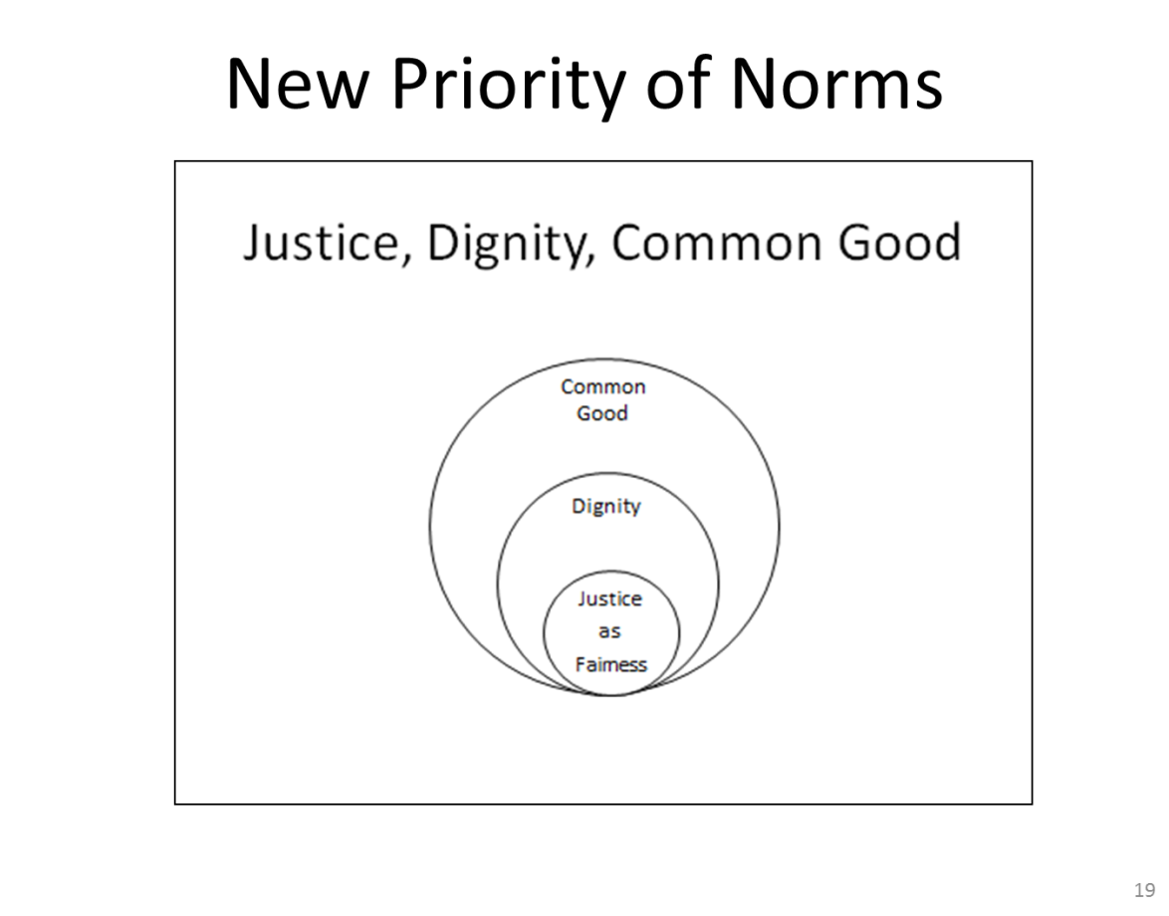
Dignity is prior to Justice （尊厳は正義に優先する）とCommon Good includes Dignity（共通善は尊厳を包摂する）とを紹介した。最終頁の20頁には、コラム１００で示した：
Not-yet-found or not-yet-realized dignity is “Origin of Innovation”.
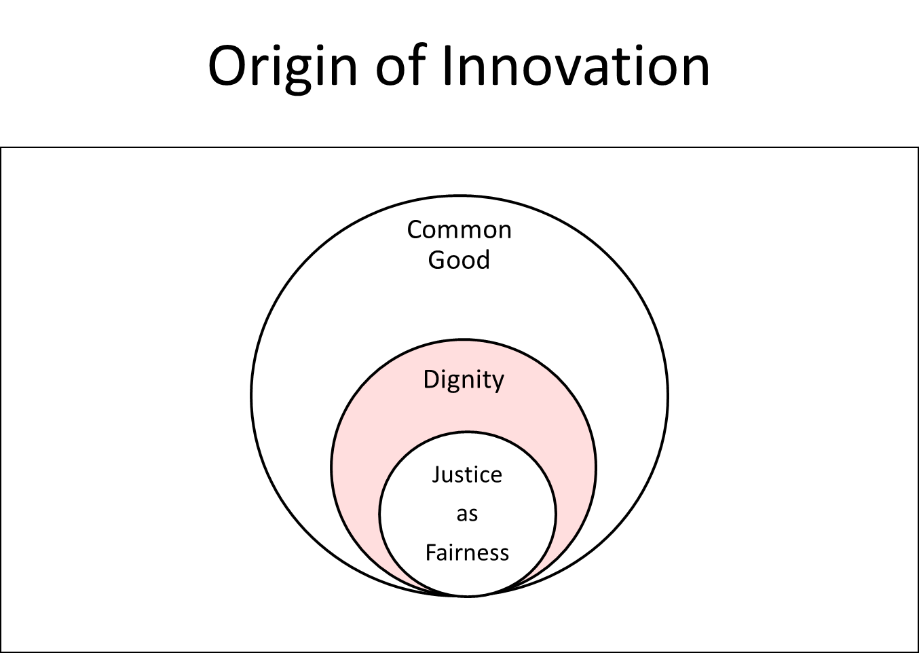
を載せた。ここまで開陳すれば、結論は自ずと分かるだろうと期待して、最後は「Let us discuss!」と結んだ。
分かってくれるだろうと期待した「結論」、これは、読者には耳タコだろうが、そう、
一人一人のDignity（尊厳）の優先順位を上げて、Dignity（尊厳）がJustice as Fairness（公平としての正義）に優るものだとすれば、人々のInnovation意欲は高まる。そこへ税制インセンティブを上手く与えてやればInnovationが促進され、Partnership経済が活性化される。つまり、税制インセンティブはPartnership経済活性化の「誘因」でしかない。「主因」は、「尊厳は正義に優先する」という新たな規範優先順位だ。
というもの。首尾は上々。プレゼン後、多くの聴衆がそう捉えてくれたことが分かった。この関連、欧米人に英語で説明するのは、日本人に日本語で説明するのより遙かに容易だ。

何故、米国政治経済にとってカトリックがそうも重要なのか？ という質問を或る日本人から受けた。同様の疑問を、当コラム読者も持っているのではないだろうか。即ち、米国Partnership税制進化史年表の14項目中に、項目1,8,9,14とカトリック関連が四回も出てくる。何故、こうもカトリックが関連してくるのか、と多くの読者が感じているだろう。
この質問に対する答えは、簡単に言えば今週号の表題、即ち、「カトリックは米国で最大最古最強のシンクタンク」だから、というものになる。
エッ、宗教の一つであるカトリックが政治経済に関する助言を作るシンクタンク？ エッ、地上世界でなく精神世界天上世界を扱うべき宗教が、なぜ、地上世界の世事（secular matters）を扱うシンクタンク？ と不思議に思うかもしれないが、このこと本当のことだ。
･･･ということで、前置きが2頁になってしまったが、今週は、日本人は知らない「カトリックは米国で最大最古最強のシンクタンク」という事実を以下三段階で解説してみよう。

- カトリックは、米国内宗教として最大単一宗派。
「エッ、建国もピルグリム・ファーザーズだしプロテスタントじゃないの？」と反論したくなった方もいるかもしれないが、それは誤解だ。プロテスタントはプロテスタントとして括（くく）れば大きいが、実際はプロテスタント各宗派の教義も権威構造も少しずつ異なる。ルター派、長老派、福音派、、、と細分化していくので、単一宗派としては小さい。
カトリックは、Vaticanのローマ法王を頂点とする権威構造を持ち、教義も単一だ。というか、二千年前Jesusが「神を愛し人を愛せ、これが最も大事な教義。細かな教義については、この原則から演繹できる」と説いて、ユダヤ教やイスラム教が持つ「宗教法」をリセットしてしまった為に、細かな教義は、全世界のclergy（聖職者）とlay person（平信徒）の代表者が集まって開催される公会議（Ecumenical Council）で、協議と投票によって取り決める。しかも固定するのではない。教義の変更も、事の軽重により30年間から百年間の、問題を発生しない「慣行」を公会議で確認することによって、可能となっている。
とにかくカトリックの教義は時代によって変更が加えられるが単一に統一されている。プロテスタントのように、「派」ごとに教義が微妙に違うということはない。
よく誤解されるのは、カトリックにもフランシスコ会、イエズス会、サレジオ会、神言会など宣教会や修道会が幾つもあって、その「会」ごとに教義が違うのではないか、ということだが、そんなことはない。教義は統一されている。ただ、「会」ごとに、関心事が「天上世界」寄りなのか「地上世界」寄りなのかという違いはある。勿論宗教なのだから、主な関心は「天上世界」にあるのだが、「地上世界」への関心の大きさは「会」ごとに異なる。「地上世界」への関心は、例えば、イエズス会では比較的大きく神言会では比較的小さい。しかし、天上世界に関する教義も、地上世界に関する教義も、カトリックでは単一に統一されている。全世界の10億人から12億人のカトリック信徒の奉じる教義は単一同一だ。

カトリックが、米国内宗教として最大単一宗派であることを、実際の米国宗教国勢調査（Religion Census）で確認してみよう。米国宗教国勢調査は幾つかあるが、例えば、ARIS2008の5頁目のTable 3で見れば、2億2千8百万人の大人人口の25.1%がカトリックであり、二位のバプテスト教会の15.8％を大きく上回っていることが分かる。3頁目のTable 1で見るとプロテスタント全体では大人人口の50.9%を占めているが、プロテスタントはカトリックと違って宗派が細かく分裂しているので、単一宗派ごとに見れば、カトリックが最大宗派なのだ。

２．カトリックは、地上世界の世事にも関心を持つ。従ってシンクタンク機能を持つ。
上で述べたように、カトリックはその関心を天上世界だけでなく地上世界にも向ける。元々、二千年前、ユダヤ教律法学者の「地上の王国であるローマ帝国に税金を納めることなんて、天上世界の神がお許しになるはずがないでしょう？」という質問に対し、「いや、カエサルのものはカエサルに、神のものは神に」とJesusが答えて、地上世界への納税も肯定することから始まったのがキリスト教。だから、キリスト教というのは天上世界にも地上世界にも関心を払う。従って地上世界政治経済に関してシンクタンク機能を持ちうる。
ただ、Jesus以降に、最初に、地上世界にも関心を持ち実際にシンクタンク機能を再開させたのは、13世紀に活躍したトマス・アクィナス（1225生 – 1274没）だ。13世紀までの、所謂古代から中世中期の時代は、「暗黒の中世」と言われることからも分かるように、人々の関心事は専（もっぱ）ら天上世界に向かっていた。地上世界的なこと、理性的なこと、合理的なことには関心がほとんど払われなかった。
トマス・アクィナスは、アリストテレスの考え方、即ち、「理性」「自由意志」をキリスト教に改めて組み込んで、中世スコラ哲学を形成した。トマス・アクィナスが活躍した13世紀。その初頭、Vatican主導でレコンキスタ（失地回復運動）が大幅に進み、ムスリム勢力に支配されていたイベリア半島（現スペイン、ポルトガル）に眠っていたアリストテレスの著作物が、彼の様なカトリック神学者達によって子細に調べられる様になったからだ。
中世スコラ哲学とは何か？それは、先頃『トマス・アクィナス 肯定の哲学』を上梓した山本芳久東大准教授によれば、「信仰＋理性」「恩寵＋自由意志」「聖書＋聖伝」の三要素ないし六要素から構成される。そう、「理性」「自由意志」というアリストテレス的、且つ、「暗黒の中世」では封印されていた地上世界的な要素を改めてキリスト教に組み込んだのが、トマス・アクィナスだ。例えば、彼の代表作『神学大全』は「神論」「人間論」「キリスト論」の三部構成だが、この第二部「人間論」は、現代ならSociology（社会学）あるいはSocial Ethics（社会倫理）と言えるような内容だ。
なお、先頃復元され日本でも講談社学術文庫の一冊となった、アリストテレスの『プロトレプティコス 哲学のすすめ』の51頁を下に転記しておくので、アリストテレスが如何に「理性」「知性」を重要視していたか確認しておいて頂きたい。

･･･だから、人間の内には、神的なもの、あるいは幸福なものは、尊重に価するただ一つのものを除けば、ほかには何一つ存在しないのである。それは我々の内に或る程度でということながら、ともかくその知性と理知のことである。我々の所有しているものの中で、ただこれだけが不死であり、これだけが神的であると思われるからだ。そして、この能力に与（あずか）ることができることで、我々の生は、それが本来悲惨で、困難なものであろうとも、なお賢く整えられていて、他のものに比べれば、人間は神であると思われるほどなのである。なぜなら、「知性は我々の内なる神」 --- この言葉がヘルモティモスのものであれ、アナクサゴラスのものであれ --- であり、また「死すべき生も何か神的なものの部分を分け持つ」からだ。従って、我々は哲学すべきであるか、それとも、生きることに別れを告げてこの世から立ち去るべきか、そのいずれかである。それというのも、他の一切は何か全くとるに足らぬもの、愚かしいものと思われるからだ。･･･

カトリック社会思想（CST）の整備は、19世紀末に始まった。先述したように、元々キリスト教というのは天上世界にも地上世界にも関心を払う。また、「カエサルのものはカエサルに、神のものは神に」からも分かるが、社会権威としてChurch（教会）とState（国家）の両権を拮抗併存させる考え方を、元々、持っている。この考え方を、西暦494年に当時のローマ教皇ゲラシウスが著した論文のタイトルから、両権論（Duo Sunt）と呼ぶことは既に何度か述べた。なお、両権でなく両剣と和訳する場合もあるので注意されたい。
カトリック社会思想（CST）とは、この様に古くからある両権論を基礎にした社会思想だが、その理論武装が始まったのは19世紀末のことだ。19世紀末、即ち、ウェーバーのいう合理的国家 --- Der rationale Staat：専門的官僚（Fachbeamtentum）と合理的法律（rationale Gesetz）とを基礎として成立する国家 --- この合理的国家が西洋において自らの理論武装を完了し、その姿が顕わになるのと並行して、Church側も理論武装を進めた。その成果というか次第に顕わになっていく社会思想が、カトリック社会思想（CST）だ。
コラム１２０に一部和訳を示した1891年 Vatican論文、即ち、Leo XIII 回勅 Rerum Novarum をもって、カトリック社会思想（CST）の整備が始まったとするのが一般的だ。
日本のカトリック中央協議会が2012年に発行した『なぜ教会は社会問題に関わるのか Q&A』の巻末には参考文献として、CST関連教皇文書26論文が挙がっている。更に2013年末には現教皇フランシスコがEvangelii Gaudiumを著したので、2015年初現在、合計27論文がCST関連教皇文書として発行されていることが分かる。多くの邦訳本が絶版になっているし、古いものは和訳が正確でないが、英文をはじめラテン語原文など西洋語版ならば --- 最近は中国語版も --- 19世紀末LeoXIIIから現代に至る11人の各教皇の著作物を納めたここからアクセスできる。ここに納められたCST論文は、Partnership論研究者にとってはどれも皆必読文献。読者受講者の皆さんも、何時の日か是非読破して頂きたい。

３．カトリックは、米国内最古のシンクタンク
これは、ジョージタウン大学（Georgetown University）について説明すれば済む。Wikipediaのこの項目を転記すると：

ジョージタウン大学（Georgetown University）は、アメリカ合衆国の名門私立大学。ワシントンD.C.の近郊、ジョージタウンに位置する。ヒドゥン・アイビーに数えられる。政治や国際関係などの学問に関しては世界屈指の大学であり、各国の首脳の他、合衆国大統領、合衆国最高裁判所判事らが卒業生に名を連ねる。
概略：
1634年に起源を持ち、ジョージ・ワシントンが初代アメリカ合衆国大統領に就任した1789年1月23日にイエズス会のジョン・キャロル（John Caroll）大司教によって創設された。
アメリカ合衆国におけるカトリック教会及びイエズス会創設の大学としては、最古の歴史を持つ。ジョージタウン大学は、イエズス会大学協会の所属機関であり、ジョージタウン大学学長及び理事会と一体化している。
200年以上にわたって政治家や外交官を輩出してきた名門大学である。アメリカ大統領ビル・クリントン、フィリピン共和国大統領グロリア・アロヨなども当大学出身である。また5名のノーベル賞受賞者を出している。
立地を生かし、政治や国際関係などの学問に強い。特に、外交政策・国際関係大学院であるEdmund A. Walsh School of Foreign Service (SFS) は米国内で非常に高い評価を得ている。米系国際関係専門紙 "Foreign Policy" の国際関係大学院ランキングでは、ジョージタウンのSFSは、国際関係学修士課程で現在世界1位にランクしている（2位ジョンズホプキンス大学SAIS、3位ハーバード大学HKS、4位プリンストン大学WWS, 5位:タフツ大学フレッチャー、6位コロンビア大学）SIPA^{[1]}。
アメリカの著名な政治系シンクタンクである戦略国際問題研究所 (Center for Strategic and International Studies, CSIS) は同大学の元付属機関である。

･･･以上１．２．３．の三段階で、「カトリックは米国で最大最古最強のシンクタンク」という事実、皆さんにもガッテンして頂けましたでしょうか。

今週号は、第七回勉強会：年表項目４：契約法リステイトメント（2nd）の準備のはずだった。「米国に管理経済をもたらした第二次世界大戦が終結した後、契約自由が再興し、1962年～1979年、ALI（民主党系法曹協会）により、「non-arm’s length取引における相当性の不審査法理」が明確化された契約法がリステイトメントされた。」という史実を解説するはずだった。ひと言で言うと、「契約自由の復権」。これについて説明するのが今週号だ。読者の皆さんは「エッ、そんなこと何も述べてないじゃないか」と憤るだろうか。
いや、大丈夫。実は、この説明に必要な伏線は既に敷いておいた。今週号4頁目の脚注3を見て頂きたい。そこには、「合理的契約」と「Inter-personalないしInter-subjectiveな契約」という二つの契約類型が出てくる。
この契約二類型を使ってfreedom of contract（契約自由）とは何なのか説明してみよう。即ちこのInter-personalないしInter-subjectiveな契約が、法的法律的に認知（recognize）された状態が契約自由といわれるもの。ついでに説明しておくが、「合理的契約」のみが認知され、それならウェーバーのいう専門的官僚（Fachbeamtentum）と合理的法律（rationale Gesetz）による規制（regulation）、即ち、国家権威による規制で全ての契約（contract）が代替可能となってしまうという状態がdeath of contract（契約の死）といわれるものだ。

更に、コラム２７「会計自由って何？」と、コラム３５「Partnershipの税務：会計自由だが情報申告（Information Return）の義務あり」と、コラム８３「契約自由の盛衰盛」とを読んで頂きたい。
そうすると一通り、「契約自由とは何か」「契約自由とsubsidiarityの関係」「契約自由と会計自由の関係」「契約自由の盛衰盛」について知識が得られると思う。
ここまで来ると、年表項目４：契約法リステイトメント（2nd）が、「契約自由の盛衰盛」の最後の「盛」の先駆けであること、即ち、「契約自由の復権」であることがお分かり頂けるのではないだろうか。

以上、今週号の中盤で「カトリックは米国で最大最古最強のシンクタンク」という驚くべき事実を説明し、最後に駆け足で第七回勉強会：「契約自由の復権」の準備を行った。
1月23日（金）第七回勉強会までにはもう一つコラムを発刊して準備を行えると思うが、シンポジウムでバタバタして頭が上手く勉強会に切り替わっていないし、間が悪いことに、来週木曜日22日には経団連の阿部泰久氏による『税制改正大綱の解説』が開催される。
例年なら、政府与党税制改正大綱づくりは11月末くらいに完了し、年末までに阿部泰久氏による『税制改正大綱の解説』が終わり、1月中旬の通常国会開幕を迎えるのだが、今年は例の年末選挙のお陰で阿部泰久氏の『税制改正大綱の解説』が1月末になってしまった。
米国Partnership税制を専門とする私だが、一応日本の税制も勉強している。でないと、日本人向けに米国Partnership税制を解説できない。日本人が米国Partnership税制を「火星人の言葉」と感じてしまう感覚を共有できなくなってしまう。･･･ということで、来週もドタバタと勉強会準備を行うことになるだろう。 今週は以上。来週も乞うご期待。

過去2千年間で公会議は20回開催されている。直近は1962-1965の第二バチカン公会議。
なお、ASARB2010の調査では、米国全人口（約3億人）の19.1％がカトリックであり、やはり最大宗派となっている。（ASARB2010の6頁目の表参照方。）
トマス・アクィナスは例えば、Partnership型「Principal-Agency理論」をまとめた。これは、19世紀末以降に発達した合理的契約によってPrincipal-Agency関係を形成するCorporate型「Principal-Agency理論」とは異なる。Partnership型「Principal-Agency理論」では、或るDignityを強く持つPrincipalと、Inter-personalないしInter-subjectiveな契約関係を成立させた者がAgentとなってPrincipal-Agency関係を形成する。コラム１２０で一部和訳した1891年Vatican論文Rerum Novarumの段落51の記述参照方。
Recht（ius）でなくGesetz（lex）であることに注意されたい。
トマス・アクィナスが彼の著作『反宗教者を論駁す（Contra impugnantes Dei cultum et religionem）』の中でInter-personalないしInter-subjectiveな契約として例示したのは、Jesusと十二使徒との間に成立した契約だった様だ。即ちPartnership型Principal-Agent関係として例示したのは「原始教会」だった様だ。原典に当たって確認していないので、申し訳ないが歯切れが悪い。誰か読者が確かな情報を掴んだなら齋藤までお知らせ下さい。

